ФЕДЕРАЛЬНОЕ АГЕНСТВО ЖЕЛЕЗНОДОРОЖНОГО ТРАНСПОРТА

Федеральное государственное бюджетное образовательное учреждение высшего образования

«ПЕТЕРБУРГСКИЙ ГОСУДАРСТВЕННЫЙ УНИВЕРСИТЕТ ПУТЕЙ СООБЩЕНИЯ Императора Александра I»

Кафедра «Информационные и вычислительные системы»

Дисциплина «Программирование С++»

**ОТЧЁТ**

**ПО ЛАБОРАТОРНОЙ РАБОТЕ № 7**

ВАРИАНТ 19

|  |  |
| --- | --- |
| Выполнил студент  Факультет: АИТ  Группа: ИВБ-211 | Шефнер А. |
| Проверил: | Проузин О.В. |

**Санкт-Петербург**

**2023**

Оценочный лист результатов ЛР № 7

Ф.И.О. студента _______________Шефнер Альберт_____

Группа _____________ИВБ-211____________

|  |  |  |  |  |  |
| --- | --- | --- | --- | --- | --- |
| **№**  **п/п** | **Материалы необходимые для оценки знаний, умений**  **и навыков** | **Показатель**  **оценивания** | **Критерии**  **Оценивания** | **Шкала оценивания** | **Оценка** |
| 1 | Лабораторная работа№ | Соответствие методике выполнения | Соответствует | 7 |  |
| Не соответствует | 0 |
| Срок выполнения | Выполнена в срок | 2 |  |
| Выполнена с опозданием на 2 недели | 0 |
| оформление | Соответствует требованиям | 1  0 |  |
| Не соответствует |  |
|  | **ИТОГО количество баллов** |  |  | 10 |  |

Доцент кафедры

«Информационные и вычислительные

системы» Проурзин О.В. «__» __________2023 г.

**Цели работы.**

* Использовать шаблоны классов.

**Задание.**

1. Создать класс-целое, который описывает массив объектов авторского класса из Лабораторной работы № 4.

* Массив указателей на объекты авторского класса из Лабораторной работы № 4 – открытый член-данное;
* Фактическое количество объектов в массиве – закрытый член-данное.
* Конструктор с умолчанием (устанавливает нулевое значение фактического количества объектов в массиве).
* Поиск объекта в массиве по значению ключа.
* Добавление объекта в массив (объекты с одинаковым ключом недопустимы).
* Удаление объекта из массива по ключу.

1. Добавить метод проверки ключа в класс из Лабораторной работы № 4.
2. Написать тестовую функцию main ( ), в которой создать объект класса-целого, а затем осуществить проверку работоспособности следующих его методов:

* поиск объекта в массиве по ключу;
* добавление объекта в массив;
* удаление объекта из массива;
* просмотр состояния массива объектов.

**Используемые средства**

В качестве интегрированной среды разработки использовалась JetBrains CLion.

Для работы в консоли с потоками ввода-вывода использовалась стандартная библиотека <iostream>.

**UML-диаграмма программы:**

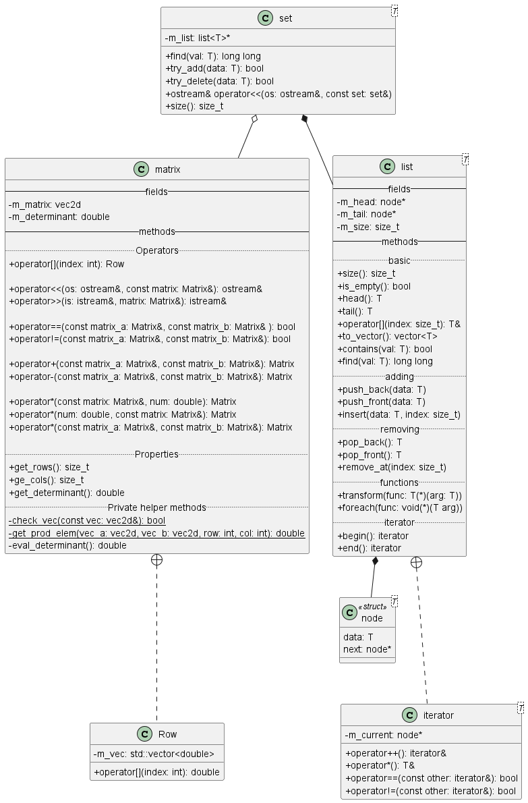

**Код программы**

**main.cpp**

#include <iostream>

#include <memory>

#include <fstream>

#include "list.h"

#include "matrix.h"

#include "set.h"

int main(int argc, char* argv[])

{

std::ifstream fin("matrices.txt");

std::unique_ptr<list<matrix>> matrix_list = std::make_unique<list<matrix>>();

std::unique_ptr<set<matrix>> matrix_set = std::make_unique<set<matrix>>();

matrix tmp;

while(!fin.eof())

{

fin >> tmp;

matrix_list->push_back(tmp);

matrix_set->try_add(tmp);

}

std::cout << "List of matrices:\n";

std::cout << "count: " << matrix_list->size() << '\n';

for(auto& m : *matrix_list)

{

std::cout << m << "\n";

}

std::cout << '\n' << "Set of matrices:\n" << "count: " << matrix_set->size() << '\n';

std::cout << *matrix_set << std::endl;

system("pause");

}

**set.h**

#pragma once

#include <iostream>

#include <memory>

#include "list.h"

template <typename T>

class set

{

public:

set() : m_list(std::make_unique<list<T>>()) {}

set(const set& _set) : m_list(std::make_unique<list<T>>(_set.m_list)) {}

// поиск объекта в массиве по ключ

long long find(T val) const { return m_list->find(val); }

// Добавление объедка в массив

bool try_add(T data)

{

if(m_list->contains(data)) return false;

m_list->push_back(data);

return false;

}

// Удаление объедка из массива

bool try_delete(T data)

{

auto index = m_list->find(data);

if(index == -1) return false;

m_list->remove_at(index);

return true;

}

// просмотр состояния массива объектов.

friend std::ostream& operator<<(std::ostream& os, const set& set)

{

for(auto x: *set.m_list) os << x << "\n";

os << '\n';

return os;

}

size_t size() {return m_list->size(); }

private:

std::unique_ptr<list<T>> m_list;

};

**list.h**

#pragma once

#include <memory>

#include <vector>

/**

* \brief

* Singly linked list for data

* \tparam T the type of the data

*/

template <typename T>

class list

{

public:

list() = default;

list(const list& cpy)

{

auto tmp = cpy.m_head;

while (tmp != nullptr)

{

push_back(tmp->data);

tmp = tmp->next;

}

}

~list() = default;

/**

* \brief

* Returns the count of elements currently in the list.

*/

size_t size() const { return m_size; }

/**

* \brief

* Checks whenever the list is empty or not.

* \return True if the list is empty or false if the list is not empty.

*/

bool is_empty() const { return m_size == 0; }

/**

* \brief

* Get the data of the lists head.

* \return The data of type T of the lists head.

*/

T head() const;

/**

* \brief

* Get the data of the lists tail.

* \return The data of type T of the lists tail.

*/

T tail() const;

/**

* \brief

* Returns a data from the list at index.

* \param index the index of the element in order from head to tail.

* \return The data of type T at specified index.

*/

T& operator[](size_t index);

/**

* \brief

* Converts the list to std::vector<T>.

* \return std::vector<T>, containing all elements of

* the list with the same template type T.

*/

std::vector<T> to_vector();

/**

* \brief

* Pushes the data at the end of the list.

* \param data a data of the type T.

*/

void push_back(T data);

/**

* \brief

* Pushes the data at the start of the list.

* \param data a data of the type T.

*/

void push_front(T data);

/**

* \brief Inserts data in the list at specified index.

* \details

* If the index is less than 0 or greater or equal

* to the lists size than exception will be thrown.

* \param data a data of the type T.

* \param index an index at which the new element will be in the list.

*/

void insert(T data, size_t index);

/**

* \brief

* Removes an elements at the end of the list and returns its value.

* \return data of the type T.

*/

T pop_back();

/**

* \brief

* Removes an elements at the start of the list and returns its value.

* \return data of the type T.

*/

T pop_front();

/**

* \brief

* Removes an element from the list at the specified index.

* \param index the index of the element to remove.

*/

void remove_at(size_t index);

/**

* \brief

* Applies a function to all elements of the list.

* \param func The function with one parameter of the type T

* which returns value of the type T.

*/

void transform(T (*func)(T arg));

/**

* \brief

* Calls a function with each element of the list as a parameter.

* \param func The function with one parameter of the type T.

*/

void foreach(void (*func)(T arg));

/**

* \brief

* Checks if the list contains the value.

* \param val The value for check.

* \return True if the value is found in the list, false otherwise.

*/

bool contains(T val) const;

/**

* \brief

* Finds an index of the first element of the list, equals to value.

* \param val The value to find.

* \return The index of the found element if the list

* contains the value, -1 otherwise.

*/

long long find(T val) const;

private:

struct node

{

explicit node(T _data) : data(_data){}

T data;

std::shared_ptr<node> next;

};

std::shared_ptr<node> m_head = nullptr;

std::shared_ptr<node> m_tail = nullptr;

size_t m_size = 0;

//Iteration over list

public:

class iterator

{

public:

explicit iterator(const std::shared_ptr<node>& current) : m_current(current){}

iterator& operator++() { m_current = m_current->next; return *this; }

T& operator*() const { return m_current->data; }

T& operator*() { return m_current->data; }

bool operator==(const iterator& other) const { return m_current == other.m_current; }

bool operator!=(const iterator& other) const { return m_current != other.m_current; }

private:

std::shared_ptr<node> m_current;

};

iterator begin() { return iterator(m_head); }

iterator begin() const { return iterator(m_head); }

iterator end() { return iterator(nullptr); }

iterator end() const { return iterator(nullptr); }

};

// ***********************

// * *

// * Implementation. *

// * *

// ***********************

template <typename T>

T list<T>::head() const

{

if(m_size == 0) throw -1;

return m_head->data;

}

template <typename T>

T list<T>::tail() const

{

if(m_size == 0) throw -1;

return m_tail->data;

}

template <typename T>

T& list<T>::operator[](const size_t index)

{

if(index >= m_size || index < 0) throw -1;

std::shared_ptr<node> tmp = m_head;

for(size_t i = 0; i < index; i++)

{

tmp = tmp->next;

if(tmp == nullptr) throw -1;

}

return tmp->data;

}

template <typename T>

std::vector<T> list<T>::to_vector()

{

std::vector<T> vec;

std::shared_ptr<node> tmp = m_head;

for(size_t i = 0; i < m_size; i++)

{

vec.push_back(tmp->data);

tmp = tmp->next;

}

return vec;

}

template <typename T>

void list<T>::push_back(T data)

{

std::shared_ptr<node> new_node = std::make_shared<node>(data);

if(m_size == 0) m_head = new_node;

else m_tail->next = new_node;

m_tail = new_node;

m_size++;

}

template <typename T>

void list<T>::push_front(T data)

{

if(m_size == 0)

{

push_back(data);

return;

}

auto new_node = std::make_shared<node>(data);

new_node->next = m_head;

m_head = new_node;

if(m_size == 1) m_tail = m_head->next;

m_size++;

}

template <typename T>

void list<T>::insert(T data, const size_t index)

{

if(index > m_size || index < 0) throw -1;

if(index == m_size)

{

push_back(data);

return;

}

if(index == 0)

{

push_front(data);

return;

}

auto tmp = m_head;

auto new_node = std::make_shared<node>(data);

for(size_t i = 0; i < index - 1; i++)

{

tmp = tmp->next;

}

new_node->next = tmp->next;

tmp->next = new_node;

m_size++;

}

template <typename T>

T list<T>::pop_back()

{

if(m_size== 0) throw -1;

T return_data = m_tail->data;

if(m_size == 1)

{

m_tail = nullptr;

m_head = nullptr;

m_size--;

return return_data;

}

auto tmp = m_head;

for(size_t i = 0; i < m_size - 2; i++)

{

tmp = tmp->next;

}

m_tail = tmp;

m_size--;

return return_data;

}

template <typename T>

T list<T>::pop_front()

{

if(m_size == 0) throw -1;

if(m_size == 1) return pop_back();

T data = m_head->data;

m_head = m_head->next;

m_size--;

return data;

}

template <typename T>

void list<T>::remove_at(size_t index)

{

if(m_size == 0 || index < 0) throw -1;

if(index == 0)

{

pop_front();

return;

}

if(index == m_size - 1)

{

pop_back();

return;

}

if(m_size == 1)

{

m_head = nullptr;

m_tail = nullptr;

return;

}

auto tmp = m_head;

for(size_t i = 0; i < index - 1; i++)

{

tmp = tmp->next;

}

tmp->next = tmp->next->next;

m_size--;

}

template <typename T>

void list<T>::transform(T(* func)(T arg))

{

auto tmp = m_head;

for(size_t i = 0; i < m_size; i++)

{

tmp->data = func(tmp->data);

tmp = tmp->next;

}

}

template <typename T>

void list<T>::foreach(void(* func)(T arg))

{

auto tmp = m_head;

for(size_t i = 0; i < m_size; i++)

{

func(tmp->data);

tmp = tmp->next;

}

}

template <typename T>

bool list<T>::contains(T val) const

{

for(const auto el : *this)

{

if(el == val) return true;

}

return false;

}

template <typename T>

long long list<T>::find(T val) const

{

int index = 0;

for(const auto el : *this)

{

if(el == val) return index;

index++;

}

return -1;

}

**matrix.h**

#pragma once

#include <iostream>

#include <vector>

typedef std::unique_ptr<std::vector<std::vector<double>>> vec2d_ptr;

typedef std::vector<std::vector<double>> vec2d;

class matrix {

public:

matrix();

matrix(const vec2d& vec);

matrix(const matrix& matrix);

~matrix();

friend bool operator ==(const matrix& matrix_a, const matrix& matrix_b);

friend bool operator !=(const matrix& matrix_a, const matrix& matrix_b) { return !(matrix_a == matrix_b); }

friend matrix operator +(const matrix& matrix_a, const matrix& matrix_b);

friend matrix operator -(const matrix& matrix_a, const matrix& matrix_b);

friend matrix operator *(const matrix& matrix_a, double num);

friend matrix operator *(double num, const matrix& matrix) { return matrix * num; }

friend matrix operator *(const matrix& matrix_a, const matrix& matrix_b);

friend std::ostream& operator<<(std::ostream& os, const matrix& m);

friend std::istream& operator>>(std::istream& is, matrix& m);

size_t get_rows() const { return m_matrix->size(); }

size_t get_cols() const { return (*m_matrix)[0].size(); }

double get_determinant();

class Row {

public:

explicit Row(std::vector<double>& vec) : m_vec(vec) {}

double operator[](size_t index) const;

private:

std::vector<double>& m_vec;

};

Row operator[](size_t index) const;

private:

vec2d_ptr m_matrix;

double m_determinant;

static bool check_vec(const vec2d& vec);

static double get_prod_elem(const vec2d& vec_a, const vec2d& vec_b, size_t row, size_t col);

double eval_determ() const;

};

**Matrix.cpp**

#include "matrix.h"

#include <cmath>

#include "determinant.h"

#define DETERMINANT_NOT_CALCULATED "1"

matrix::matrix()

{

m_matrix = std::make_unique<vec2d>();

m_determinant = std::nan(DETERMINANT_NOT_CALCULATED);

}

matrix::matrix(const vec2d& vec)

{

if (!check_vec(vec))throw -1;

m_matrix = std::make_unique<vec2d>(vec);

m_determinant = std::nan(DETERMINANT_NOT_CALCULATED);

}

matrix::matrix(const matrix& matrix)

{

m_matrix = std::make_unique<vec2d>();

for (size_t i = 0; i < matrix.get_rows(); i++)

{

std::vector<double> row;

for (size_t j = 0; j < matrix.get_cols(); j++)

{

row.push_back((*matrix.m_matrix)[i][j]);

}

m_matrix->push_back(row);

}

m_determinant = matrix.m_determinant;

}

matrix::~matrix() = default;

std::ostream& operator<<(std::ostream& os, const matrix& matrix)

{

for (size_t i = 0; i < matrix.get_rows(); i++)

{

for (size_t j = 0; j < matrix.get_cols(); j++)

{

os << (*matrix.m_matrix)[i][j] << " ";

}

os << '\n';

}

return os;

}

std::istream& operator>>(std::istream& is, matrix& m)

{

m.m_matrix = std::make_unique<std::vector<std::vector<double>>>();

size_t rows, cols;

is >> rows >> cols;

for(size_t i = 0; i < rows; i++)

{

std::vector<double> row_vec;

for(size_t j = 0; j < cols; j++)

{

double tmp;

is >> tmp;

row_vec.push_back(tmp);

}

m.m_matrix->push_back(row_vec);

}

return is;

}

bool matrix::check_vec(const vec2d& vec)

{

if (vec.empty()) return false;

const size_t rowSize = vec[0].size();

for (const auto& row : vec)

{

if (row.size() != rowSize) return false;

}

return true;

}

matrix::Row matrix::operator[](size_t index) const

{

if (index >= get_rows() || index < 0) throw -1;

return Row((*m_matrix)[index]);

}

double matrix::Row::operator[](size_t index) const

{

if (index >= m_vec.size() || index < 0) throw -1;

return m_vec[index];

}

bool operator==(const matrix& matrix_a, const matrix& matrix_b)

{

if (matrix_a.get_rows() != matrix_b.get_rows() || matrix_a.get_cols() != matrix_b.get_cols()) return false;

for (size_t i = 0; i < matrix_a.get_rows(); i++)

{

for (size_t j = 0; j < matrix_a.get_cols(); j++)

{

if ((*matrix_a.m_matrix)[i][j] != (*matrix_b.m_matrix)[i][j]) return false;

}

}

return true;

}

matrix operator+(const matrix& matrix_a, const matrix& matrix_b)

{

if (matrix_a.get_rows() != matrix_b.get_rows() || matrix_a.get_cols() != matrix_b.get_cols())

throw -1;

vec2d newVec;

for (size_t i = 0; i < matrix_a.get_rows(); i++)

{

std::vector<double> row;

for (size_t j = 0; j < matrix_a.get_cols(); j++)

{

row.push_back((*matrix_a.m_matrix)[i][j] + (*matrix_b.m_matrix)[i][j]);

}

newVec.push_back(row);

}

return newVec;

}

matrix operator-(const matrix& matrix_a, const matrix& matrix_b)

{

if (matrix_a.get_rows() != matrix_b.get_rows() || matrix_a.get_cols() != matrix_b.get_cols())

throw -1;

vec2d newVec;

for (size_t i = 0; i < matrix_a.get_rows(); i++)

{

std::vector<double> row;

for (size_t j = 0; j < matrix_a.get_cols(); j++)

{

row.push_back((*matrix_a.m_matrix)[i][j] - (*matrix_b.m_matrix)[i][j]);

}

newVec.push_back(row);

}

return newVec;

}

matrix operator*(const matrix& matrix_a, double num)

{

vec2d newVec;

for (size_t i = 0; i < matrix_a.get_rows(); i++)

{

std::vector<double> row;

for (size_t j = 0; j < matrix_a.get_cols(); j++)

{

row.push_back((*matrix_a.m_matrix)[i][j] * num);

}

newVec.push_back(row);

}

return newVec;

}

matrix operator*(const matrix& matrix_a, const matrix& matrix_b)

{

if (matrix_a.get_rows() != matrix_b.get_cols()) throw -1;

vec2d newVec;

for (size_t i = 0; i < matrix_a.get_rows(); i++)

{

std::vector<double> row;

for (size_t j = 0; j < matrix_b.get_rows(); j++)

{

row.push_back(matrix::get_prod_elem(*matrix_a.m_matrix, *matrix_b.m_matrix, i, j));

}

newVec.push_back(row);

}

return newVec;

}

double matrix::get_prod_elem(const vec2d& vec_a, const vec2d& vec_b, const size_t row, const size_t col)

{

double element = 0;

for (size_t i = 0; i < vec_b.size(); i++)

{

element += vec_a[row][i] * vec_b[i][col];

}

return element;

}

double matrix::get_determinant()

{

if (std::isnan(m_determinant))

{

if (get_rows() != get_cols()) throw -1;

m_determinant = eval_determ();

}

return m_determinant;

}

double matrix::eval_determ() const

{

const auto matrix_array = new double*[get_rows()];

for (size_t i = 0; i < get_rows(); i++)

{

matrix_array[i] = new double[get_rows()];

for (size_t j = 0; j < get_rows(); j++)

{

matrix_array[i][j] = (*m_matrix)[i][j];

}

}

const double det = eval_determinant(matrix_array, get_rows());

for (size_t i = 0; i < get_rows(); i++)

{

delete matrix_array[i];

}

delete[] matrix_array;

return det;

}

**determimant.h**

#pragma once

double eval_determinant(double **matrix, unsigned long long int size);

**determimant.cpp**

#include "determinant.h"

#define size_t unsigned long long int

double **sub_matrix(double **matrix, size_t size, size_t deletedRow, size_t deletedCol);

double eval_determinant(double **matrix, unsigned long long int size) {

if(size == 1) return matrix[0][0];

if(size == 2) return matrix[0][0] * matrix[1][1] - matrix[0][1] * matrix[1][0];

double det = 0;

for(size_t i = 0; i < size; i++) {

double** subMatrix = sub_matrix(matrix, size, 0, i);

det += eval_determinant(subMatrix, size - 1) * matrix[0][i] * (i & 1 ? -1 : 1);

for(size_t j = 0; j < size - 1; j++) delete[] subMatrix[j];

}

return det;

}

double **sub_matrix(double **matrix, size_t size, size_t deletedRow, size_t deletedCol) {

size -= 1;

double** newmatrix = new double*[size];

for(size_t i = 0; i < size; i++) {

newmatrix[i] = new double[size];

}

for(size_t row = 0, newRow = 0; row <= size; row++) {

if(row != deletedRow) {

for (size_t col = 0, newCol = 0; col <= size; col++) {

if (col != deletedCol) {

newmatrix[newRow][newCol] = matrix[row][col] ;

newCol++;

}

}

newRow++;

}

}

return newmatrix;

}

**Тестовые примеры**

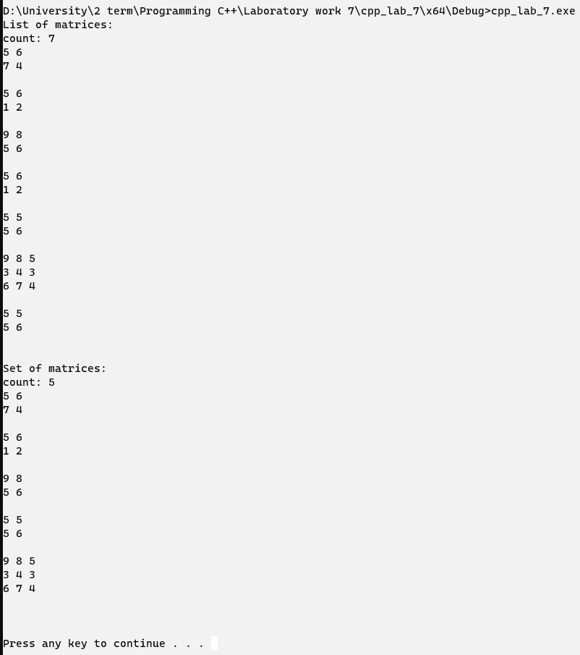

**Входной файл matrices.txt**

**2 2**

**5 6**

**7 4**

**2 2**

**5 6**

**1 2**

**2 2**

**9 8**

**5 6**

**2 2**

**5 6**

**1 2**

**2 2**

**5 5**

**5 6**

**3 3**

**9 8 5**

**3 4 3**

**6 7 4**

**2 2**

**5 5**

**5 6**